**Zadatak** 118

Informacioni sistem osiguranja automobila kasko osiguranjem – Pretpostaviti da osiguravajuca kuca vodi evidenciju o svim registrovanim vozilima, njihovim vlasnicima i pristiglim zahtevima za kasko osiguranjem. Zahtevi za osiguranjem se podnose na šalteru. Nakon toga se prisleduju službama za dalju obradu tj. odobravanje ili odbijanje zahteva, ostvarivanje razlicitih popusta i sracunavanej cene osiguranja. Placanje osiguranja vozila moguce je izvršiti elektronskim putem ili uplatom na bankovni racun osiguravajuce kuce. Svi relevantni podaci cuvaju se u centralizovanoj bazi podataka.

Obrazac: Process feedback

*GRL dijagram:*

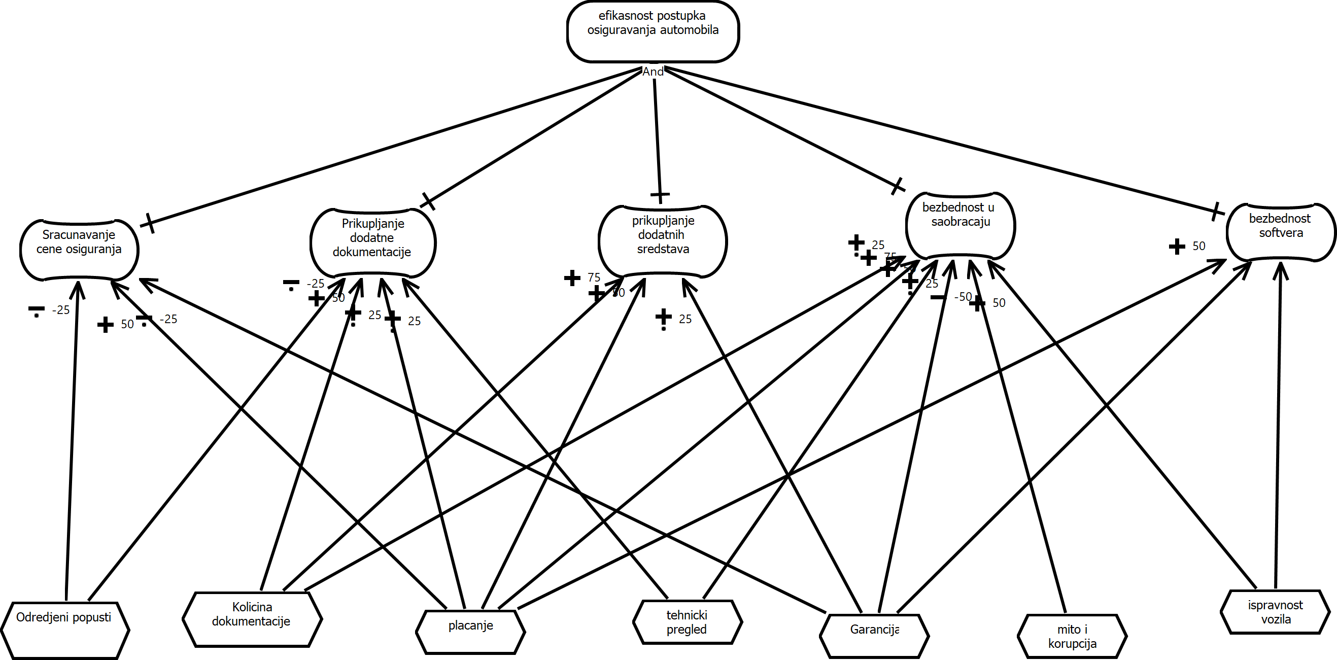

*UCM dijagram:*

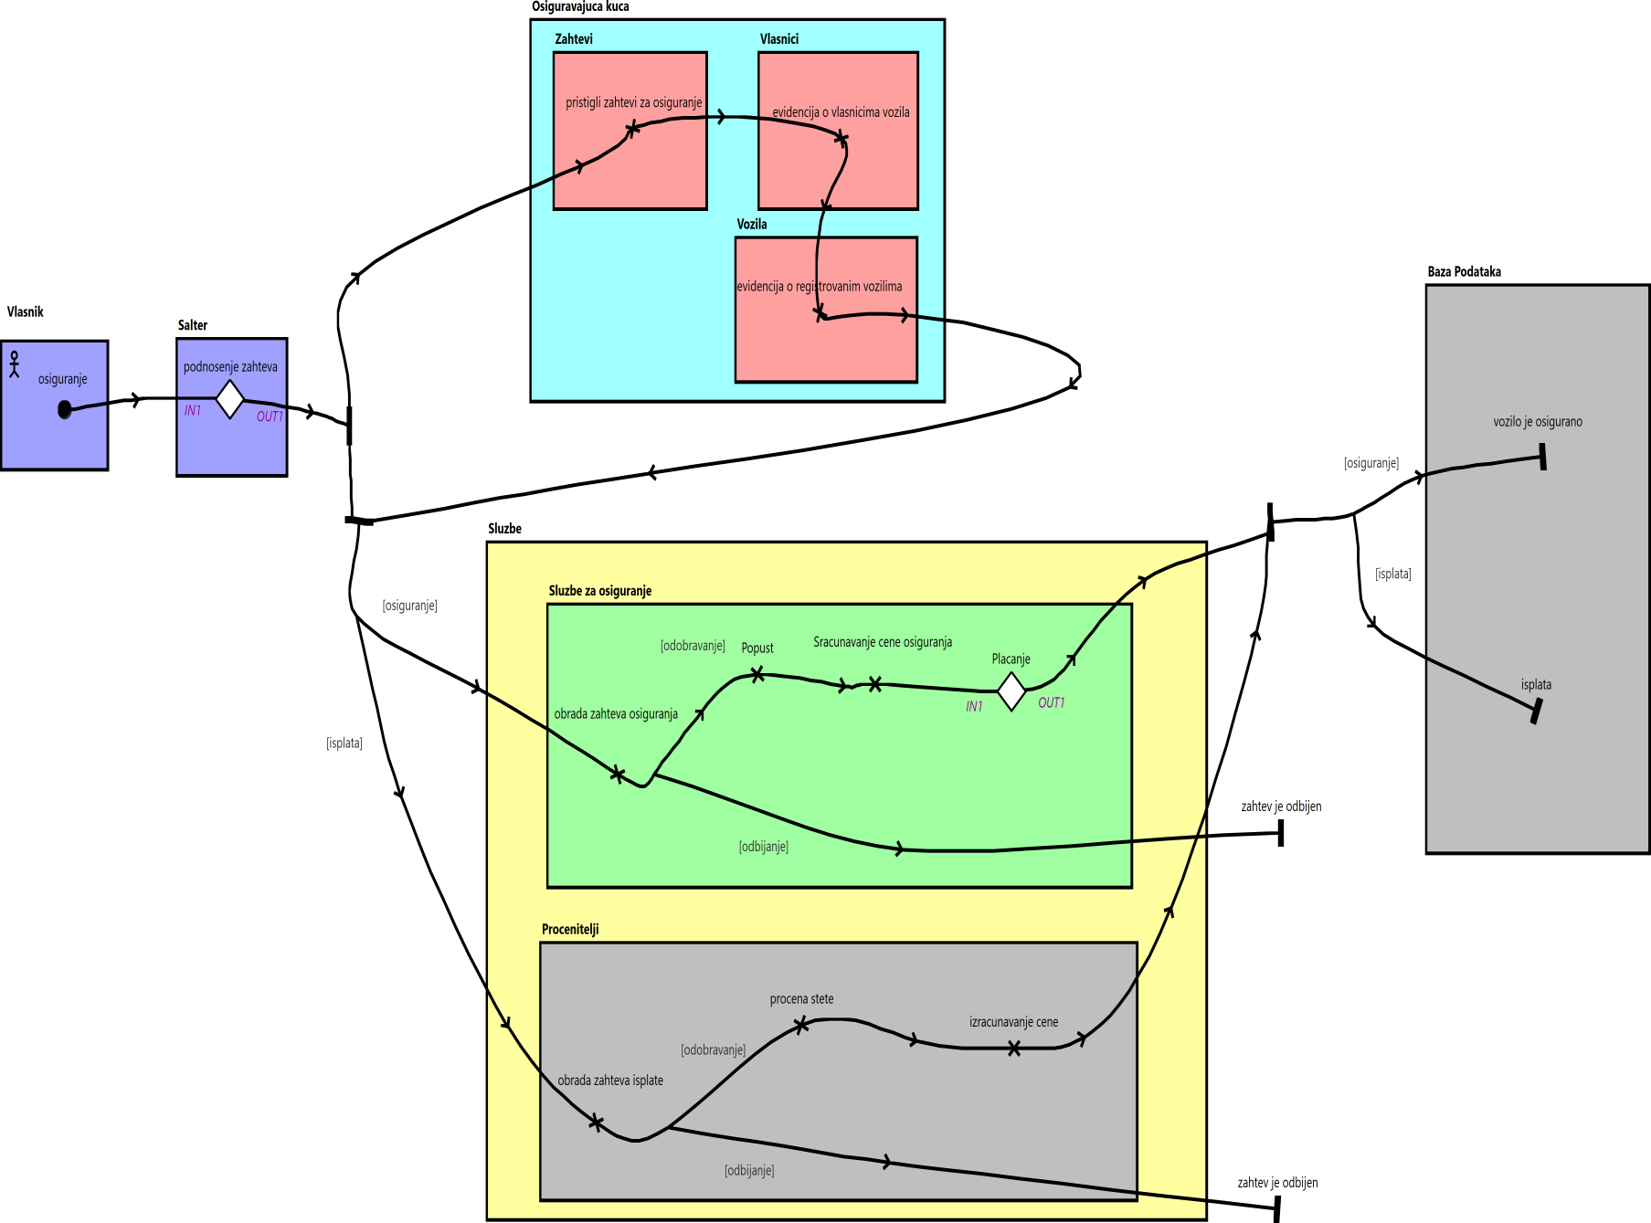

*Placanje:*

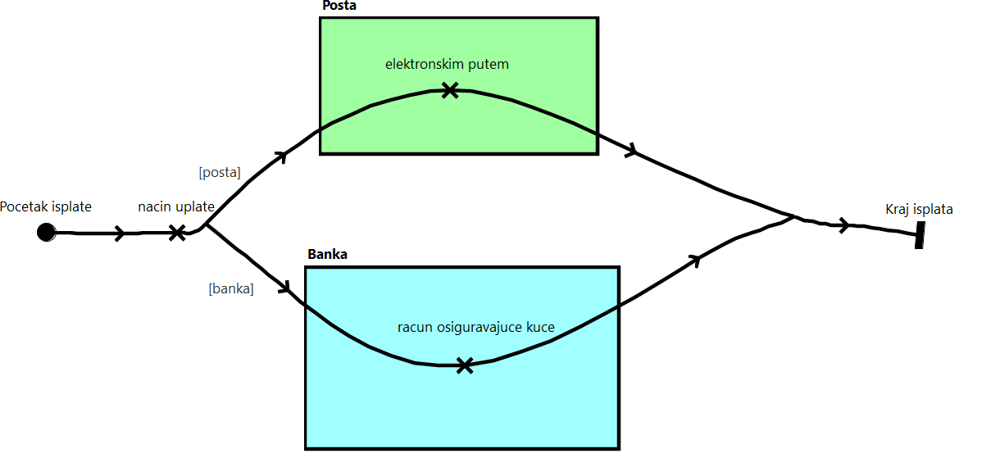

*Podnosenje zahteva:*

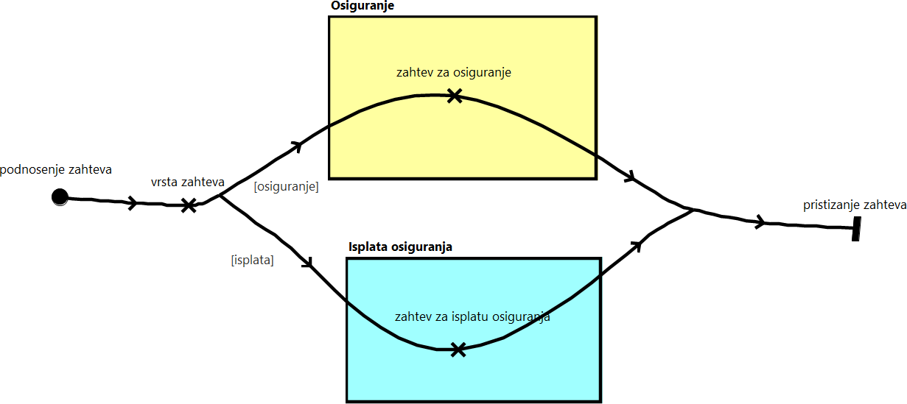

*Use-case dijagram:*

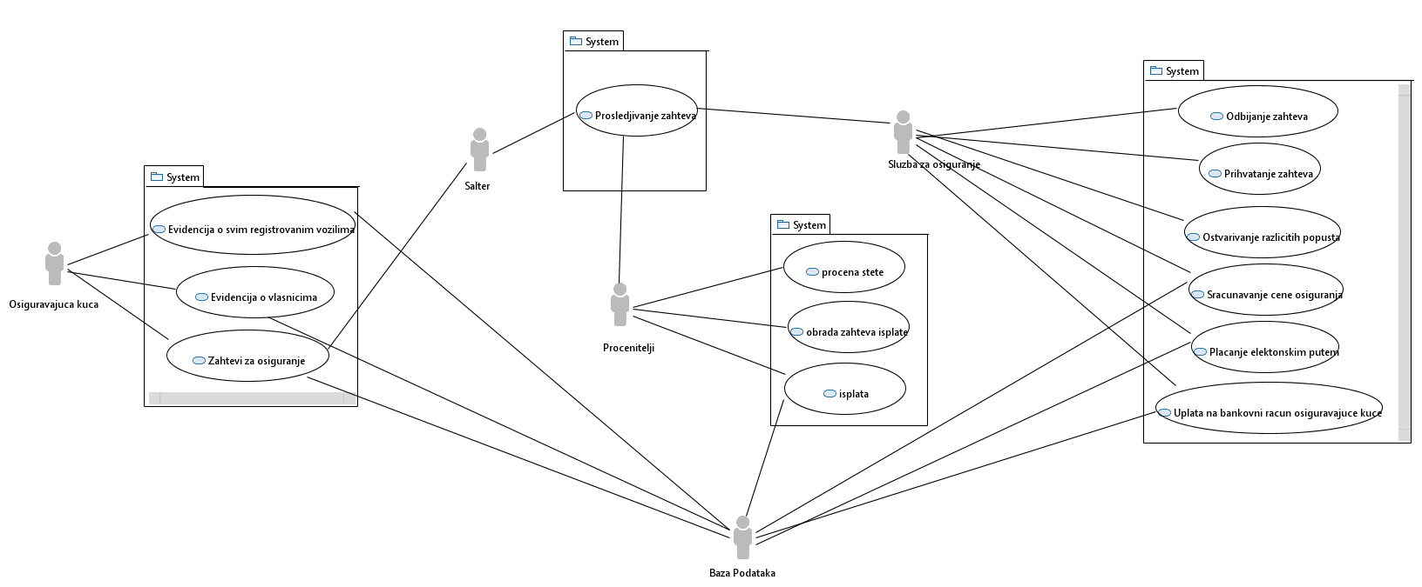

*Sekvencijalni dijagram:*

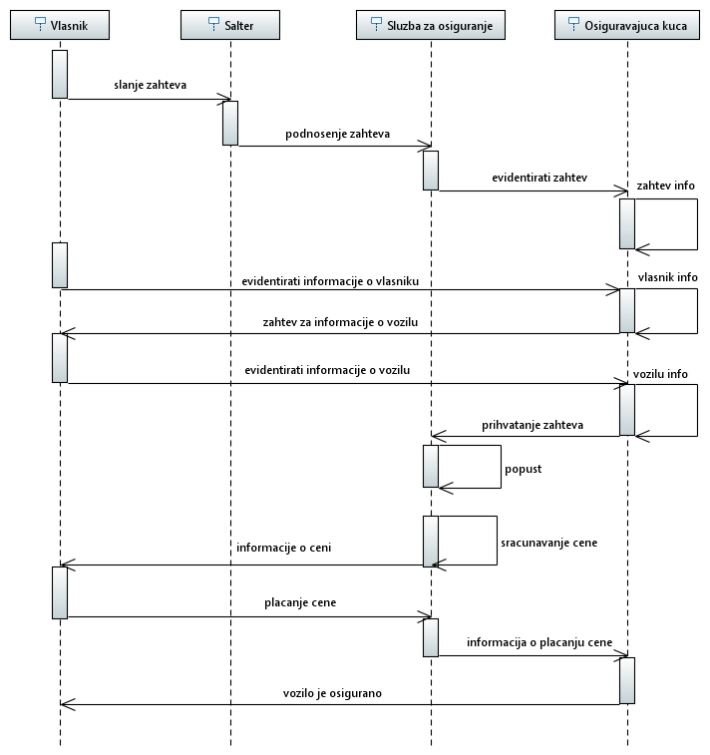

*Dijagram aktivnosti:*

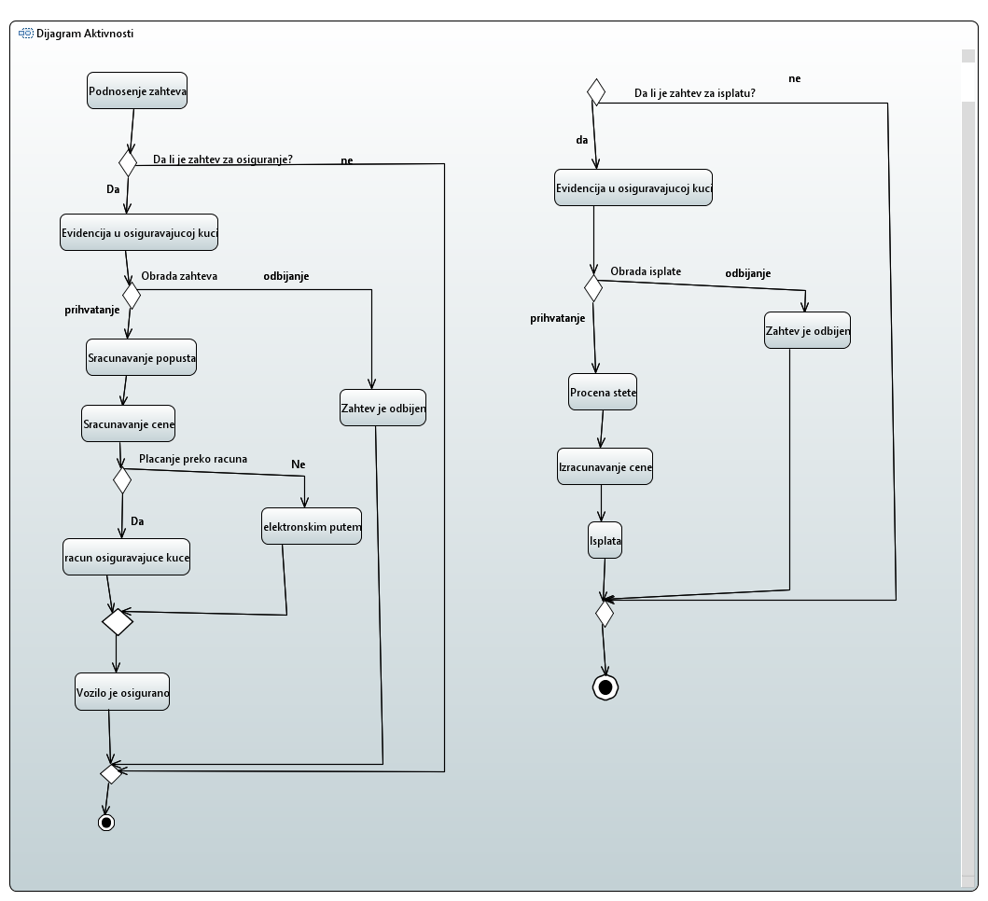

*Dijagram klase:*

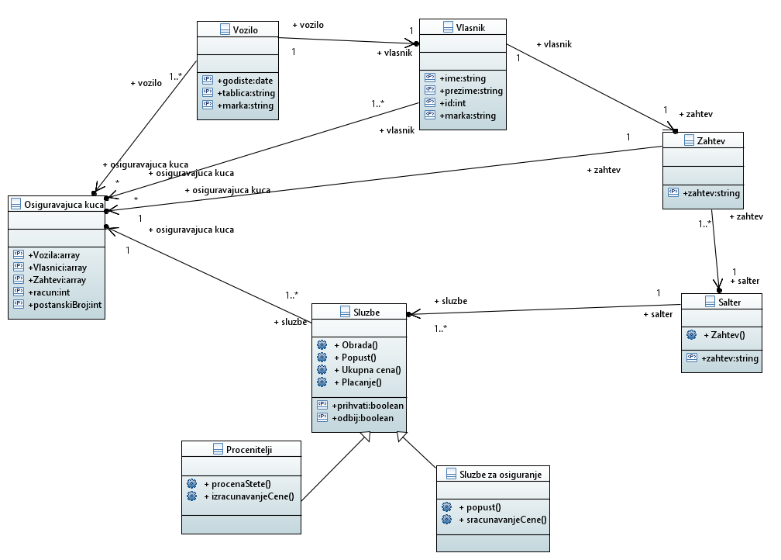

Obrazac: *Proces Feedback*

